**仙居县小额公共资源交易平台**

**专家库操作手册**

**目录**

一、 注册账号 2

二、 信息管理 3

2.1、 专家信息维护 3

2.2、 评委请假 4

# 注册账号

专家通过官网-【专家登录】或者直接打开网址<https://xjxejy.com.cn/TPBidder/memberLogin?type=3>进行注册，获取注册账号，然后登录系统，维护专家信息。

仙居第一批征集的小额专家已导入至系统，账号为个人身份证号码，密码为身份证号码后6位。可以直接通过已导入的账号、密码登录系统完善信息即可，无需再次注册。

Ps：请导入的专家登录系统后第一时间在【密码修改】处修改个人密码。

县公管办业务热线：0576-87810601（负责专家入库工作）

仙控业务业务热线：0576-87777300（负责专家抽取工作）

新点软件技术热线：0576-87777798（负责技术工作）

专业审核，请联系对应行政监督部门。

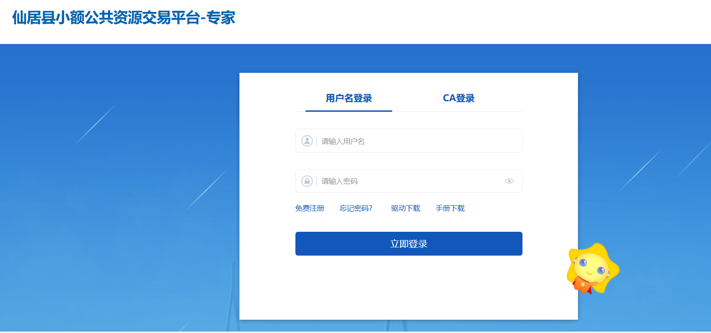

在登录界面，点击“免费注册”，如下图：

输入相关信息后，即可完成账号注册。

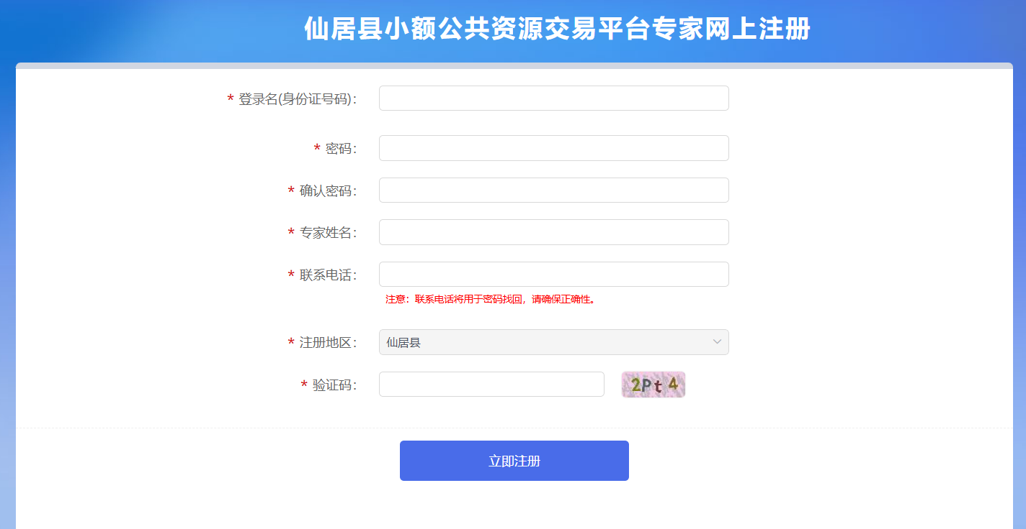

# 信息管理

## 专家信息维护

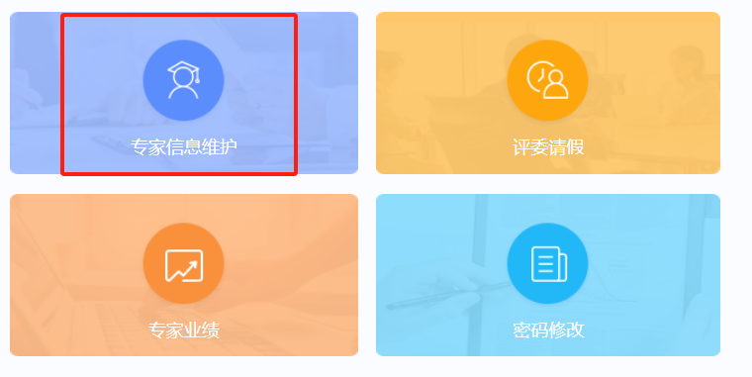

**基本功能：**

1. 按个人情况填写基本信息，基本信息提交即入库，无需审核。
2. 新增加的专业，由对应专业的行政监督部门审核通过后，该专业正式生效，才可以被抽取。

**操作步骤：**

1. 带“*”为必填、必上传内容。
2. 电子件处，“评标专家诚信承诺书”的模板请点击【模板下载】，下载模板签字后上传。工程类专业的专家必须上传“职称资格证书或注册执业资格证书”。

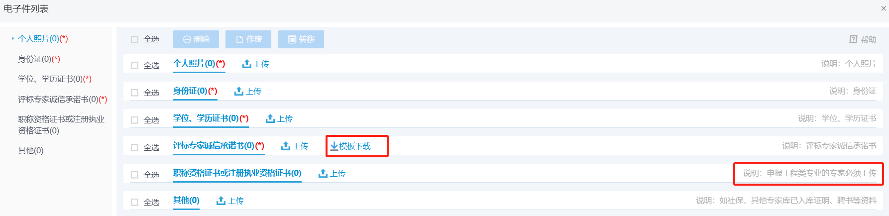

1. 新增的专业，必须经对应的行政监督部门审核通过后，才能生效。相关审批进度详见审核状态。请专家切勿勾选“系统测试专业”！！！

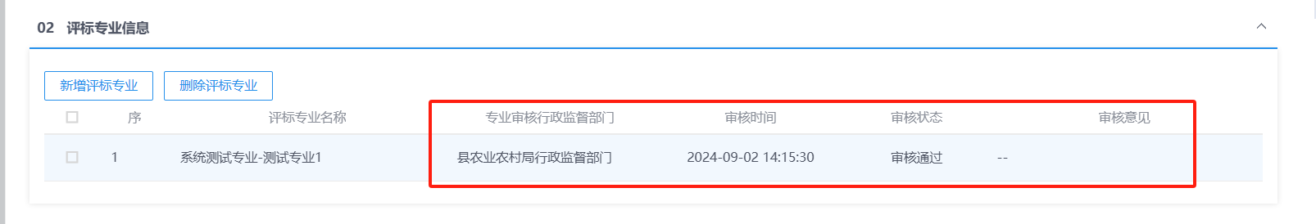

1. 如有回避单位信息，请各位专家在【回避单位信息】主动录入。

## 评委请假

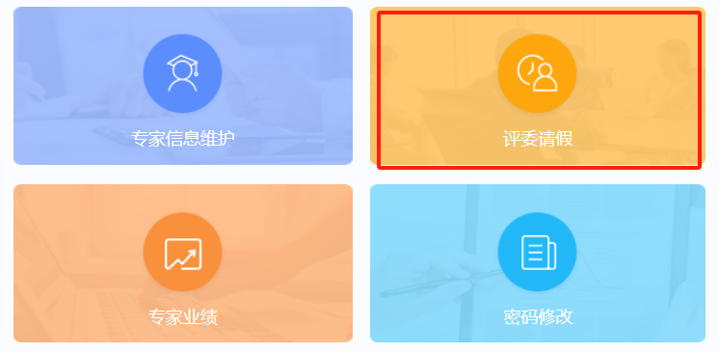

**基本功能：**

1. 如已经同意参加了某项目的评标，但是临时有事无法参加，请在评标时间前15分前登录专家系统，在【专家项目请假】处，填写短信里的随机码进行请假。

评标时间15分内或者已超过评标时间，临时有事无法参加评标，请联系仙控工作人员0576-87777300进行请假。

1. 如长时间有事，不想被抽取。请在【专家请假信息】处，设置请假开始日期、请假截止日期、请假/暂停原因后，点击【请假/暂停】即可。

